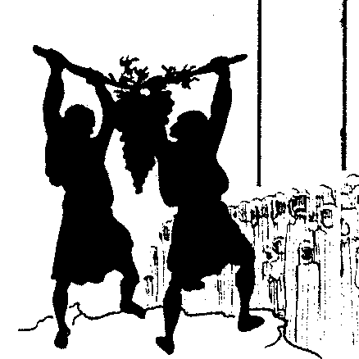
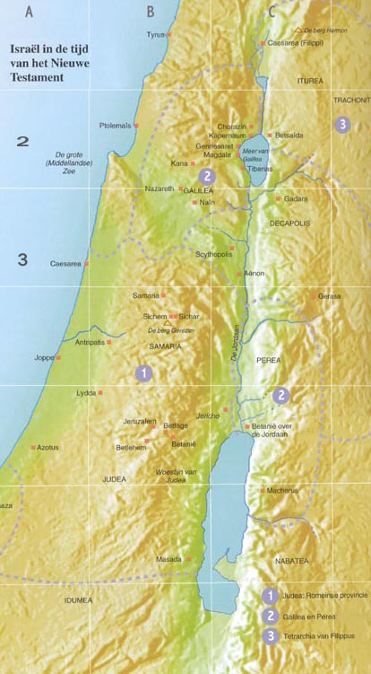

Vul de ontbrekende woorden in!

De Israëlieten zijn nu dicht bij het ………………………...land aangekomen. God geeft Mozes een opdracht. “Stuur twaalf mannen, van elke stam één man, naar het beloofde land om het te verkennen.” Mozes zoekt ……………………mannen uit en geeft ze deze opdracht mee: “Ga eerst door de woestijn, daarna de bergen in en kijk hoe het land is. Kijk of de bevolking ………………… of zwak is, of er veel of weinig mensen wonen. Kijk of het land bewoonbaar is of onherbergzaam en hoe de bevolking woont, in gewone dorpen of ……………………………. steden en kijk of de grond vet is of schraal of er bomen groeien of dat het kaal is. Probeer ook vruchten uit het land mee te nemen!” Dan gaan de
mannen op weg. ……………………………… dagen zijn ze in Kanaän.
Als ze terug komen dragen twee mannen een enorme …………………………………….. mee
en ze zitten vol verhalen. Het is een heerlijk land, het vloeit over van …………….. en …………………….. Maar er wonen sterke mensen, we hebben zelfs ……………………….
gezien. De steden hebben dikke muren en zijn groot. Twee mannen, ………………………………………, zien het zitten om het land aan te vallen. De Heer gaat
mee! De andere tien niet en met hun sombere verhalen krijgen ze het volk zover dat ze terug willen naar…………………………….
Als Jozua en Kaleb proberen hen op andere gedachten te brengen willen ze hen zelfs doden. Op dat moment komt de Majesteit van God bij de tent.
God zegt tegen Mozes;”Hoelang zal dit volk mij nog afwijzen?” God is zo …………….. dat hij het volk wil vernietigen, maar Mozes vraagt weer of Hij dat niet wil doen, want wat zullen de Egyptenaren dan zeggen over God? “U bent toch geduldig en trouw en schuld en misdaad vergeeft U, al laat U niet alles ongestraft” zegt Mozes. Gelukkig luistert God naar Mozes. Maar er komt inderdaad straf. Alle mensen die ouder waren dan ……………………………jaar, toen ze uit Egypte vertrokken, zullen in de woestijn sterven en het beloofde land nooit ingaan. Veertig jaar moeten ze rondtrekken in de………………………….. Voor elke dag dat ze in het land geweest zijn om het te verkennen, moeten ze een jaar in de woestijn blijven. De Israëlieten schrikken erg van dit bericht en ze hebben…………….. Oké, we zullen gaan! Nu weten we dat God met ons is. We gaan vechten tegen de Kanaänieten. “Nee, zegt Mozes. Jullie moeten eerst …………………………………..naar God en doen wat Hij zegt. Als jullie nu gaan, wordt het jullie……………………, want God gaat niet met jullie mee.” Ze gaan toch, maar er komen er maar een paar levend terug. De mensen die overgebleven zijn trekken de woestijn weer in.

kies uit deze woorden!
sterk – beloofde – reuzen – twaalf – woestijn – versterkte – luisteren – v eertig – spijt – druiventros – melk – Jozua en Kaleb – honing – dood – Gosen – boos – twintig.
Les 13: Verkenners.

Dit verhaal staat in de bijbel in Numeri 13

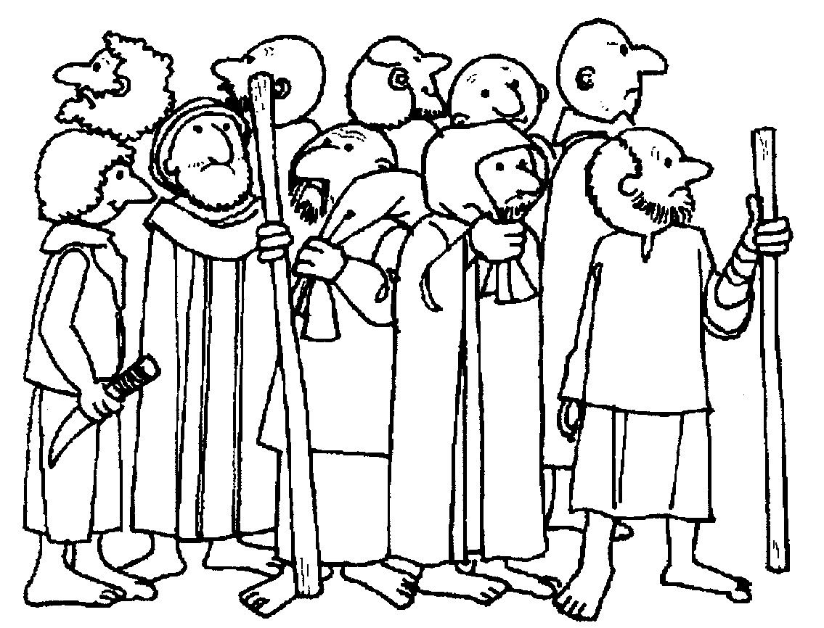
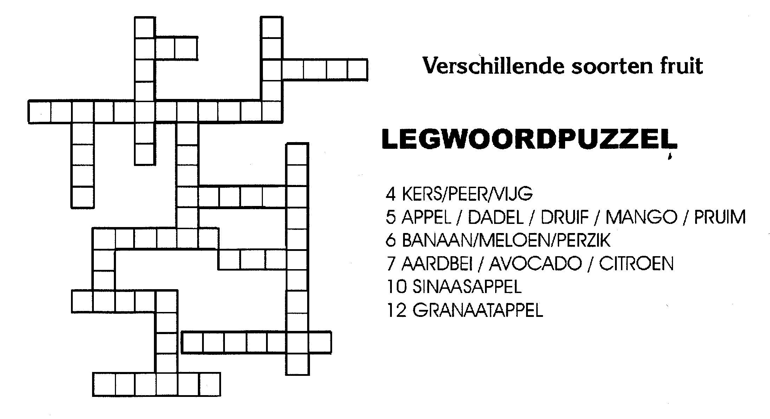
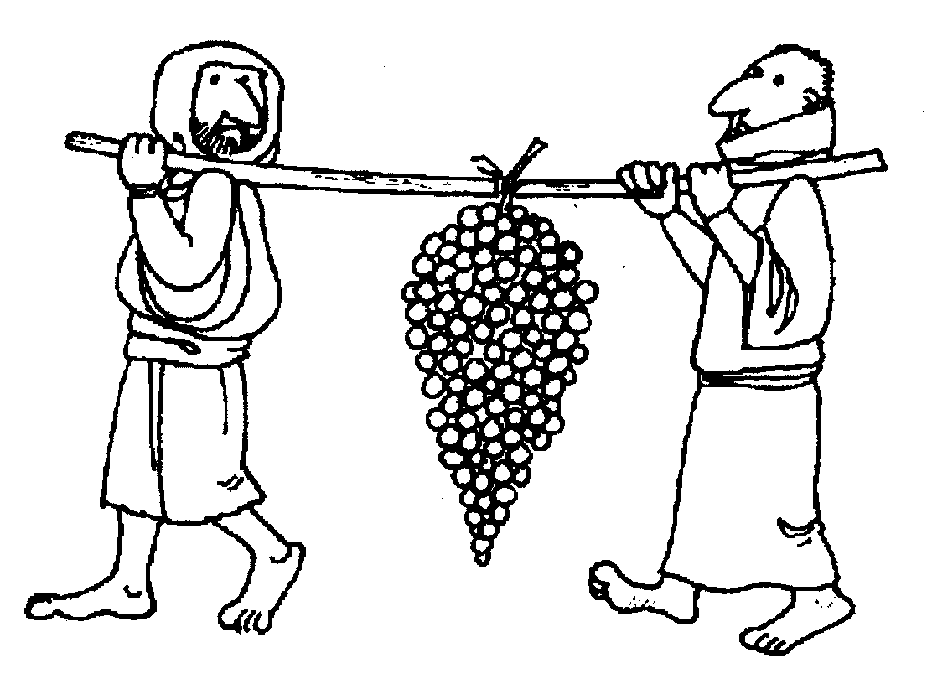
Kun je zien wie Jozua en Kaleb zijn?

